Progettazione di un Episodio di Apprendimento Situato

Nome e cognome | BARBARA PADULA

Target  classe... | SEZIONE ETEROGENEA DI SCUOLA DELL’INFANZIA
CAMPI D’ESPERIENZA COINVOLTI | IMMAGINI, SUONI, COLORI; IL Sè e L’ALTRO
Traguardo/i di competenza  Copia dalleIndicazioni nazionali/Linee Guida | Competenza In Materia Di Cittadinanza  (competenza chiave di riferimento europeo 2018)  Inventa storie e sa esprimerle attraverso [...] il disegno (Immagini, suoni e colori);  Riflette, si confronta, discute [...] con gli altri bambini; (il sè e l’altro)
Dimensione/i di competenza | Sa inventare e rappresentare graficamente il finale di una storia  Sa confrontarsi con gli altri bambini
Indicatori | - Collabora nel piccolo gruppo  - rispetta le regole condivise  - Rappresenta graficamente con tecniche conosciute il finale della storia

Titolo dell'EAS | “Tanti finali per una storia”

Fasi | Progettazione | Tempo assegnato
Preparatoria  [logica didattica: problem setting] | COMPITO A CASA  Il docente:  - Invita i bambini, con l’aiuto dei genitori, a visionare a casa il cartone animato di Biancaneve al seguente link  https://www.youtube.com/watch?v=LYht2YqC53M  e, a disegnare il finale della storia.  FRAMEWORK  - Nel grande gruppo, condivide i disegni realizzati a casa dai bambini (sul finale della fiaba) per fargli prendere consapevolezza che il finale è identico in tutti i disegni (il principe e Biancaneve si sposano);  - Pone l’attenzione sulle parti di una storia (inizio, sviluppo, finale) e, in particolar modo, sul finale.  STIMOLO  L’insegnante:  - Usa come stimolo la fiaba di Biancaneve e i 77 nani leggendo la storia e interrompendo la lettura a metà del racconto; chiede ai bambini cosa manca alla fiaba letta.  CONSEGNA  L’insegnante:  - Invita i bambini a inventare, a coppia, il finale della fiaba utilizzando il materiale a disposizione;  - Prepara il setting laboratoriale mettendo il materiale vario a disposizione del bambino | 10 minuti  10 minuti  10 minuti  TOTALE 30 minuti
Operatoria  [logica didattica: learning by doing] | In questa fase il docente:  - Divide la sezione in gruppi eterogenei da due/tre bambini (uno di 3 anni, uno di 4 anni e uno di 5 anni) in modo da attivare strategie di tutoraggio e di peer to peer;  - Chiede ai bambini di accordarsi su un ipotetico finale della storia; lo stesso potrà essere rielaborato e rappresentato scegliendo la tecnica espressiva desiderata con il materiale messo a disposizione;  - Supporta i bambini nella realizzazione dell’artefatto supportandoli in caso di difficoltà o di richiesta di aiuto;  - Osserva i bambini registrando le relazioni, la modalità di risoluzione del problem solving su una check-list (si veda allegato)  - Guida i bambini nell’esposizione al grande gruppo.dell’artefatto realizzato | 1 ora
Ristrutturativa  [logica didattica: reflective learning] | In questa fase il docente fa attività di debriefing:  - Chiede ai bambini se hanno realizzato il finale della storia, cosa hanno utilizzato e se, quindi, hanno rispettato la consegna;  - Fa riflettere i bambini sulla diversità dei vari finali della storia realizzati, sulle tecniche e sul materiale utilizzato;  - Chiede quali siano state le modalità utilizzate per produrre l’elaborato (tutti i bambini del gruppo hanno partecipato in maniera attiva?) facendo raccontare a ciascun bambino come è stato coinvolto nel gruppo (ti sei confrontato con gli altri? Hanno rispettato le tue decisioni? Eravate d’accordo su cosa fare? Come avete risolto quando non eravate d’accordo?Si sono presentate difficoltà durante l’attività?)  In questo modo tutto il gruppo sezione (bambini e insegnante) effettuerà una sorta di autovalutazione in cui i bambini saranno protagonisti attivi della valutazione. L’insegnante condivide con i bambini la checklist utilizzata nella fase operatoria facendo valutare ciascun bambino. (vedi ALLEGATO 1)  - Fissa il contenuto (il finale della storia è diverso per ogni gruppo) ponendo attenzione sulla competenza (ogni gruppo ha inventato il finale confrontandosi tra loro);  - Con l’aiuto dei bambini, nel grande gruppo, corregge gli eventali errori commessi.  - Valuta i bambini attraverso la rubrica valutativa (vedi allegato 2) | 1 ora

Allegati citati | - https://www.youtube.com/watch?v=LYht2YqC53M;  - Fiaba “Biancaneve e i 77 nani” di Davide Calìed Raphal Barbanegre  - Checklist di osservazione  - Checklist iconografica  - Rubrica valutativa

CHECK-LIST PER L’ANALISI DI OSSERVAZIONE DELLE RELAZIONI CON I COMPAGNI DI SEZIONE

 | NUMERO DEL GRUPPO...............
ITEM | ALUNNO 1 | ALUNNO 2 | ALUNNO 3
Partecipa all’attività di gruppo
Collabora con i compagni
Aiuta i compagni in difficoltà
Chiede aiuto ai compagni se è in difficoltà
Si relaziona con tutti i componenti del gruppo
Rispetta le decisioni del gruppo
Usa il materiale a disposizione
Rispetta le regole del gruppo

LEGENDA: 1) SI 2) NO 3) IN PARTE

CHECKLIST ICONOGRAFICA CONDIVISA CON I BAMBINI
ALLEGATO 1
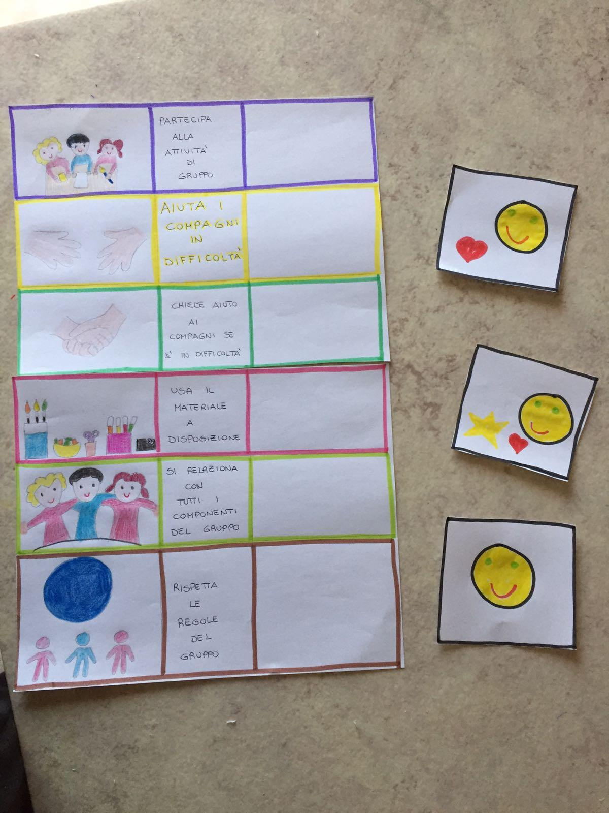

RUBRICA DI VALUTAZIONE ALLEGATO 2

LIVELLI | AVANZATO | INTERMEDIO | BASE | INIZIALE
INDICATORI DI
COMPETENZA
Inventare e rappresentare graficamente il finale di una storia | Inventa il finale con una breve storia, in maniera originale, utilizzando un linguaggio ricercato; lo rappresenta arricchendolo con molti particolari ed utilizzando varie tecniche grafico pittoriche; | Inventa il finale della storia in maniera creativa e lo rappresenta utilizzando tecniche e materiale vario; utilizza un linguaggio consono per raccontare il finale inventato. | Inventa il finale della storia rappresentandolo con l’aggiunta di pochi elementi ed utilizzando un linguaggio molto semplice. | Inventa il finale della storia supportato dal docente e lo rappresenta graficamente con un solo elemento di base; utilizza la frase minima per raccontare il finale.
Si confronta con gli altri bambini | Il bambino riflette, esprime e si confronta con i coetanei in maniera propositiva, collaborativa e responsabile apportando notevoli contributi per creare un artefatto originale. | Il bambino coopera nel gruppo apportando il proprio contributo con una propria opinione personale. | Il bambino collabora per creare un artefatto con il supporto dei coetanei e sotto la mediazione dell’insegnante. | Il bambino coopera nel gruppo apportando il proprio contributo solo se stimolato dall’insegnante

